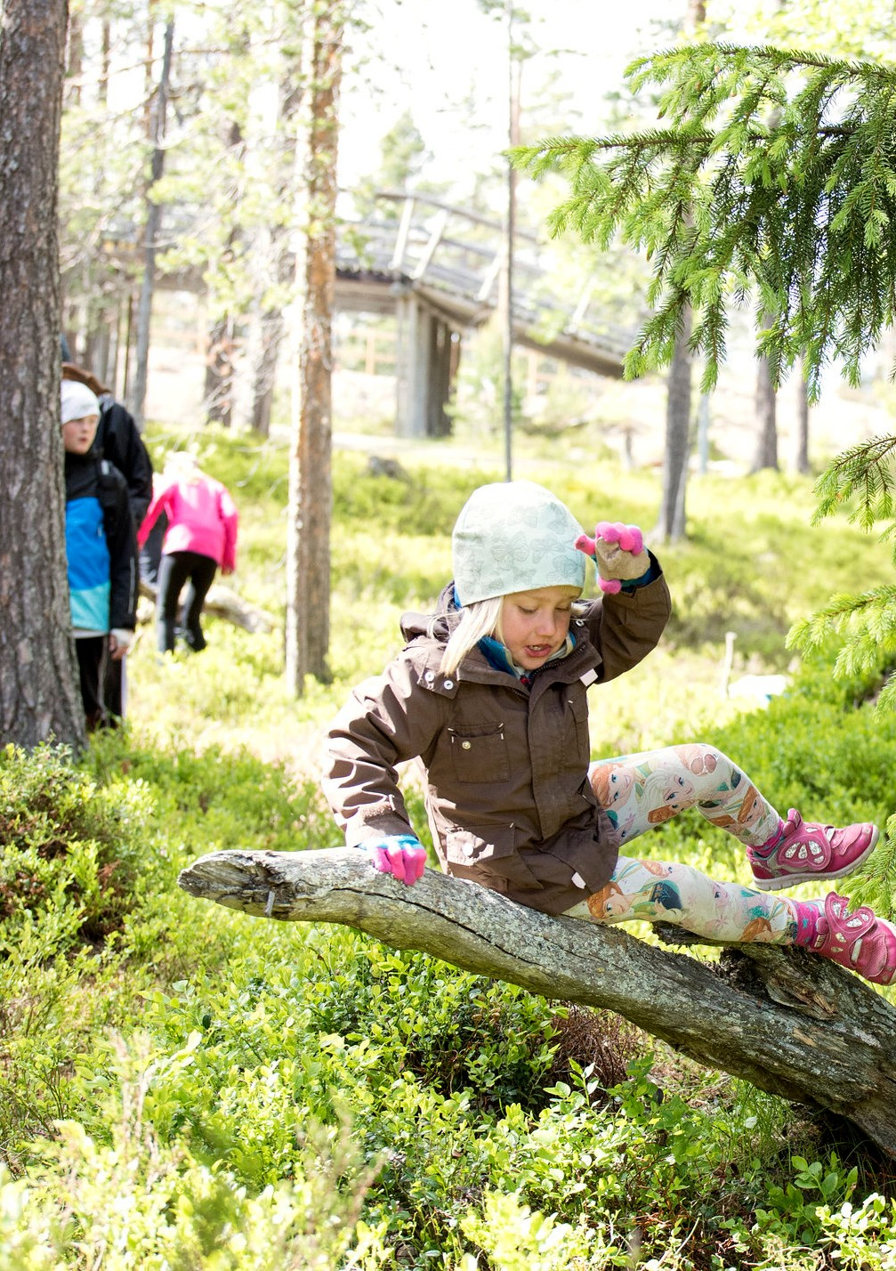

**Äventyret**

*i Flottsbro*

**Söndag 3 september 2023 11-14**

* Träffa skogsmulle med vänner
* Pröva på i våra barngrupper
* Paddla kanadensare med hela familjen
* Kajakuppvisning med rollar
* ”Guld”vaskning
* Äventyrsslinga för barn
* Svampbord
* Pröva på naturparkour
* Utrustningstips för fjäll och vandring
* Tipspromenad
* Grillkorv och dricka till försäljning

...och en massa andra aktiviteter

*Programmet kommer att finnas på Facebook och på vår hemsida*

HUDDINGE

[www.friluftsframjandet.se/huddinge](http://www.friluftsframjandet.se/huddinge)

I samarbete med

1